雕庄中心幼儿园·采菱园“幼儿观察记录与分析”记录表
班级：中四班 教师：王宝秀
观察日期：2022.3.4
观察时间：14：35至14：50
观察地点：中四班教室
观察对象：哈利（4岁7个月）
观察目的：观察幼儿的用餐情况，培养幼儿正确使用筷子。
观察记录：
到中班下学期幼儿需要开始正式培养幼儿拿筷子吃饭的时期，可是每每到吃饭时，我最“头疼”的就是哈利吃饭了。每天都是最后吃完，还吃得嘴上、身上、桌上、椅子上、地上狼狈不堪。尽管教给他用筷子进餐的方法，但进餐还是比较困难。我对他进行了观察。
14：35 哈利到走廊将木头板凳搬到了自己的位子上，他走到盛饭十五地方，选了一碗菜粥双手托住碗底走回了位子上。刚坐下他就举起了自己的小手，大声叫道：“老师，我没有筷子了。”老师就在餐盘里拿了一双筷子给他，拿到筷子后嘴角上扬说了句：“王老师，谢谢你。”然后就吃起了饭来。
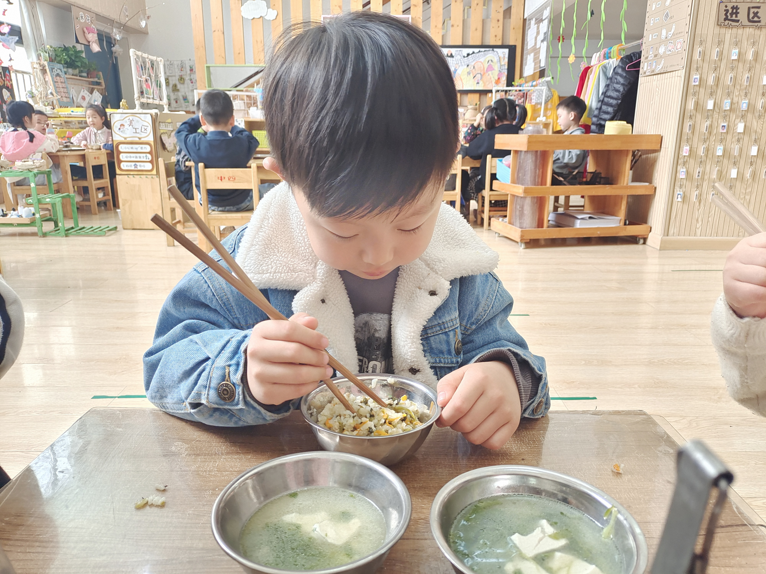
14：45 坐在哈利边上的小米突然站起来，手指着哈利说：“王老师，哈利挑食，他把不吃的菜挑到我的碗里，还把饭米粒弄到桌子上到处都是。”，我来到他们这组，哈利看到我来后，立即将头低了下去，拿着筷子大口大口地将碗里的饭挑到嘴里，低声的说了句：“我又不是故意的，这个菜我不要吃。”我眉毛皱了皱看向了他说：“小朋友不能挑食，什么蔬菜都要吃一点，知道吗？”，他轻轻的点了点头，又埋头吃了起来，在他吃饭时我发现哈利拿筷子的姿势不对，筷子一把抓，导致他夹菜很笨拙，而且当他嘴巴靠在碗边，用筷子拨米饭时，手控制不住筷子，米粒便不停地从嘴角边“溜”出来，因此饭菜洒落得到处都是。
11：30 哈利碗里的饭全部吃完，他左手拿碗，右手将自己洒在桌子上的饭米粒捡回到了桌子中间的餐盘里。最后将碗、筷送回空的饭盆里。
分析及措施：
1.《指南》中指出4—5岁幼儿知道简单的求助方式。当哈利回到自己那组看到没有筷子时，他会主动的寻求帮助。说明他在遇到困难时，他会用主动的去寻求帮助。
2.《指南》中指出4—5岁幼儿要具有良好的饮食习惯，不偏食、挑食、不暴饮暴食，喜欢吃瓜果、蔬菜等新鲜食品。在观察中发现哈利喜欢将不喜欢吃的菜挑在其他小朋友碗里或中间的餐盘里，出现了挑食的现象。之后在家长那也了解到有些蔬菜不吃，有时让他少吃点，他就将菜挑到奶奶的碗里，所以溺爱会纵容孩子养成一些饮食的坏习惯。
3.《指南》中指出4—5岁幼儿会用筷子吃饭。在哈利拿筷子吃饭时，筷子的拿法是采用抓握式的，所以导致手控制不住筷子，夹饭菜时夹不住桌子上洒落的到处都是。使用筷子动作姿势不正确。《指南》中指出为有效促进幼儿身心健康发展，在成人的指导和帮助下，逐步培养幼儿的生活能力，懂得自己的事情自己做；帮助幼儿学会用餐方法，培养良好的饮食习惯。
由于家庭环境的影响和幼儿各自身心发展水平不同幼儿学习使用筷子水平不平衡，有少数幼儿因家庭的要求已基本掌握了正确使用筷子的方法，有的平时在家也经常模仿成人用筷子吃饭，但由于缺乏正确的指点而致使其动作僵化、别扭不协调、或者缺乏应有的常规要求，需要作一番纠正，还有部分幼儿没有使用筷子的机会，有些家庭因为孩子用筷子不熟练，边吃边掉饭粒吃得太慢，于是家长老是让孩子用小勺迟迟不让孩子用筷子进餐。
儿童是一个独立的人，他们在积极主动地探索周围的世界。在孩子的成长过程中，他们有自己动手的愿望和求知的欲望，如:孩子常常会要求“我来”，“我自己会”，“我来干好吗”等，而许多父母亲常常把自己的意志强加于孩子，从而挫伤了孩子的积极性。他们认为孩子吃饭慢，浪费家长更多的时间不值得。于是就拿起勺子一口一口地喂，久而久之孩子造成了依赖的思想。我们和家长沟通后也了解到哈利的奶奶剥夺了孩子独立吃饭能力锻炼的机会，导致哈利用拳头的方式握筷子，因此，引导哈利如何使用筷子成为需要解决的问题。
后续建议：
1.作为教师应多结合日常的游戏生活等环节，利用故事儿歌等让幼儿学习使用筷子的正确方法。如带幼儿到大班进行参观，引导他们认真观察哥哥如姐如何使用筷子，创编使用筷子的儿歌等。
2.在平时着重教哈利这样的孩子拿筷子，吃饭时不催促他，只是鼓励他慢点夹菜，慢点拨饭，即使吃得很慢，仍旧给予表扬:“米粒都不跑出来了，真好!明天我们试试吃快点，好吗?”当哈利玩区域游戏时，在生活区游戏中创设练习使用筷子的机会，请他拿筷子分豆子，先从花生、黑豆、黄豆这种大豆子开始练习，从而分散难点减少他进餐时的困难，让幼儿在愉快的区域游戏中进行操作练习，学习使用筷子的技能技巧。
3.灵活开展集体小组和个别活动，因人而异地作指导。对已经学会用筷子的幼儿要多加鼓励，提供交流经验的机会。对方法不正确缺乏良好常规的幼儿要引导其主动纠错，对初学者更应根据各人不同的困难，给予有针对的适时的指导与点拨。

